|  |  |
| --- | --- |
| 受  験  番  号 |  |

**令和５年度**

**大阪府クリーニング師学科試験問題**

**（注意事項）**

１　試験開始後、ページの落丁や印刷の不明瞭なものがないか確かめてください。

２　解答は、別紙の解答用紙に黒鉛筆（シャープペンシル可）を使って明確に記入してください。

３　解答の記入方法等は次のとおりです。

(1)　解答用紙の問題番号に該当する選択肢①②③④から正解と思う番号を一つ選んで、〇の中をぬりつぶしてください。

たとえば、ある問題に対し、②が正解と思ったときは、解答用紙のその問題番号の行の②をぬりつぶして、①●③④としてください。

(2)　問題番号と解答用紙の番号をまちがえないように注意してください。

(3)　書き違えたときは、消しゴムで完全に消してから明瞭に再度記入してください。

解答番号の〇の外側にマークをしたり、不明瞭であった時は、採点できなくなることがありますので注意してください。

　(4)　１つの問題に対し○の中を２つ以上ぬりつぶした場合は不正解となります。

４　試験時間は、午後1時30分から午後2時15分までの45分間です。

５　試験途中で退出することはできません。

６　受験票は机の上に置き、退出する際は必ず持って出てください。

７　法令等においては、「洗濯」と「洗たく」が混在していますが、本試験においては「洗たく」に統一して記載しています。

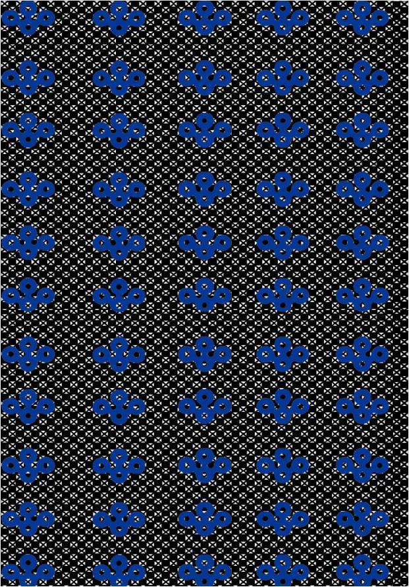

衛 生 法 規 に 関 す る 知 識

１．クリーニング業法及び同法施行規則で規定される、クリーニング師免許について、誤っているものを一つ選びなさい。

1. クリーニング師の免許は、厚生労働大臣がクリーニング師試験に合格した者に与える。
2. クリーニング師は、その本籍又は氏名を変更したときは、10日以内に、免許証の訂正の申請をしなければならない。
3. クリーニング師がクリーニング業に関し犯罪を犯して罰金以上の刑に処せられた場合、その免許を取り消されることがある。
4. クリーニング師が免許証を紛失したときは、その旨を書き、１月以内に再交付の申請をしなければならない。

２．クリーニング業法第１条に規定されている条文の空欄　Ａ　、　Ｂ　、　Ｃ　に当てはまる語の組み合わせとして、正しいものを一つ選びなさい。

「この法律は、クリーニング業に対して、　Ａ　等の見地から必要な指導及び取締りを行い、もつてその経営を　Ｂ　に適合させるとともに、　Ｃ　の利益の擁護を図ることを目的とする。」

1. Ａ：生活環境の保全　　　Ｂ：公共の福祉 　　Ｃ：営業者
2. Ａ：生活環境の保全　　　Ｂ：環境基準 　　Ｃ：営業者
3. Ａ：公衆衛生　　　　　　Ｂ：公共の福祉 　　Ｃ：利用者
4. Ａ：公衆衛生　　　　　　Ｂ：環境基準 　　Ｃ：利用者

３．クリーニング業法第３条に規定されている、営業者が講じる衛生措置等について、誤っているものを一つ選びなさい。

1. 洗たく物を洗たく又は仕上げを終わったものと終わらないものに区分しておくこと。
2. クリーニング所以外において、営業として洗たく物の処理を行い、又は行わせてはならない。
3. 営業者の判断によっては、洗たく物をその用途に応じ区分して処理しなくてもよい。
4. 洗場については、床が不浸透性材料で築造され、これに適当な勾配と排水口が設けられていること。

４．クリーニング業法及び同法施行規則に規定される、利用者への説明義務及び苦情の申出先の明示に関する内容について、誤っているものを一つ選びなさい。

1. 営業者は、洗たく物の受取及び引渡しをする際に、利用者に対し、苦情の申出先を明示しなければならない。
2. クリーニング所においては、苦情の申出先を店頭に掲示した場合、洗たく物の受取及び引渡しの際には、掲示事項を記載した書面を配布しなくてよい。
3. 無店舗取次店においては、苦情の申出先となるクリーニング所又は無店舗取次店の名称、クリーニング所の所在地又は車両の保管場所並びに電話番号を記載した書面を配布する。
4. 営業者は、洗たく物の受取及び引渡しをしようとするときは、あらかじめ、利用者に対し、洗たく物の処理方法等について説明するよう努めなければならない。

公 衆 衛 生 に 関 す る 知 識

５．クリーニング所に関連する法律の規制について、誤っているものを一つ選びなさい。

1. 建築基準法において、引火性溶剤を用いるドライクリーニングを営む工場の作業場の床面積が150㎡以下であれば、商業地域での立地（建築）は認められる。
2. 水質汚濁防止法において、テトラクロロエチレンを使用するクリーニング所は、有害物質の地下浸透防止のための構造、設備及び使用の方法に関する基準の遵守が義務付けられている。

じゅんしゅ

1. 「有害物質使用特定施設」に該当するクリーニング所を廃止する際は、土壌汚染対策法に基づき、土壌汚染状況調査を実施し、結果を都道府県知事に報告しなければならない。
2. 廃棄物の処理及び清掃に関する法律において、特別管理産業廃棄物を排出するクリーニング所は、特別管理産業廃棄物管理責任者を置かなければならない。

６．指定洗たく物の消毒方法について、誤っているものを一つ選びなさい。

1. 蒸気による消毒方法では、100℃以上の湿熱に10分間以上触れさせる。
2. 逆性石けん液、両性界面活性剤等の殺菌効果のある界面活性剤による消毒方法では、その適正希釈水溶液中に30℃以上で30分間以上浸す。
3. 熱湯による消毒方法では、80℃以上の熱湯に10分間以上浸す。
4. さらし粉、次亜塩素酸ナトリウム等の塩素剤による消毒方法では、その遊離塩素250ppm以上の水溶液中に30℃以上で30分間以上浸す。

７．医療法等における病院寝具類に関する洗たく業務の委託に関する記述について、誤っているものを一つ選びなさい。

1. 一類感染症の病原体により汚染されている寝具類は、感染症の予防及び感染症の患者に対する医療に関する法律の規定に基づいて定められた方法により、病院内で消毒をすれば、洗たくの業務を委託することができる。
2. 病院における患者等の寝具類の洗たく業務を受託する施設は、「病院洗たく物のみを取り扱う専門施設」であれば、都道府県知事にクリーニング所の開設の届出を行っている必要はない。
3. 病院における患者等の寝具類の洗たく業務を受託する者が常備する「標準作業書」には、運搬の方法、受け取った洗たく物の処理方法、施設内の清潔保持の方法を記載する。
4. 病院において消毒された寝具は、クリーニング業法に定める指定洗たく物に該当しない。

８．クリーニング所における感染症対策について、誤っているものを一つ選びなさい。

1. 洗たく前の委託物に触れる場合には、マスクとエプロンの着用と接触後の手洗いを行う。
2. ノロウイルスは乾燥すると感染性を失うため、ノロウイルスが付着したリネン類は乾燥状態で保管する。
3. 感染拡大の原因が主に経口感染、接触感染である感染症に対し、予防策として、流水と石けんによる手洗いを行う。
4. 営業所内において、作業する領域の換気や、カウンターのふき取り清掃を行う。

薬 品 に 関 す る 知 識

９．図に示された繊維製品の取り扱いに関する表示記号（JIS L0001:2014，記号番号611）が付された繊維製品の処理について、正しいものを一つ選びなさい。

1. 石油系溶剤でのドライクリーニング処理ができる。液温は、30℃を限度とする。
2. パークロロエチレン及び石油系溶剤でのドライクリーニング処理ができる。弱い処理。
3. 石油系溶剤でのドライクリーニング処理ができる。弱い処理。
4. 平干し乾燥がよい。

10．次の記述の空欄　Ａ　、　Ｂ　に当てはまる語の組み合わせとして、正しいものを一つ選びなさい。

「柔軟剤として用いられる陽イオン（カチオン）界面活性剤は、その　Ａ　を外側に向けて繊維の表面に結合するため柔軟性は増すが、布地の表面が　Ｂ　となる。」

1. Ａ：親水基　　　Ｂ：吸水性
2. Ａ：疎水基　　　Ｂ：吸水性

はっすい

1. Ａ：親水基　　　Ｂ：撥水性

はっすい

1. Ａ：疎水基　　　Ｂ：撥水性

11．次の記述の空欄　Ａ　、　Ｂ　に当てはまる語の組み合わせとして、正しいものを一つ選びなさい。

「衣料用洗剤に含まれるゼオライトは、　Ａ　の一種であり、水中の　Ｂ　イオンなどを吸着するので、ランドリー用水を軟水化する効果がある。」

1. Ａ：アルミノケイ酸塩　　　Ｂ：ナトリウム
2. Ａ：アルミノケイ酸塩　　　Ｂ：カルシウム
3. Ａ：メタケイ酸塩　　　　　Ｂ：ナトリウム
4. Ａ：メタケイ酸塩　　　　　Ｂ：カルシウム

12．次の記述の空欄　Ａ　、　Ｂ　に当てはまる語の組み合わせとして、正しいものを一つ選びなさい。

「衣料用合成洗剤に配合される酵素は　Ａ　として働き、汚れ成分を分解する。その種類によって分解することのできる成分は異なり、たとえばタンパク質汚れの分解には　Ｂ　が有効である。」

1. Ａ：触媒　　　Ｂ：プロテアーゼ
2. Ａ：触媒　　　Ｂ：セルラーゼ
3. Ａ：溶媒　　　Ｂ：プロテアーゼ
4. Ａ：溶媒　　　Ｂ：セルラーゼ

繊 維 に 関 す る 知 識

13．繊維製品品質表示規程に関する記述について、誤っているものを一つ選びなさい。

1. アセテート、ポリノジックは半合成繊維に分類される。
2. 銅アンモニア繊維であるキュプラは再生繊維に分類される。
3. ナイロン、ポリウレタンは合成繊維に分類される。
4. 羊毛、モヘヤ、らくだ、シルクは動物繊維に分類される。

14．衣料用繊維に関する記述について、誤っているものを一つ選びなさい。

1. ウールの繊維表面にあるスケールが、湿潤状態において立ち上がり、スケール同士で絡まることにより、生地が収縮し硬くなる現象を、フェルト化という。

から

1. 綿は繊維断面が中空となっているため、熱が放出されにくく、保温性に優れている。
2. ポリプロピレンは、比重が1以下で水に浮く繊維であり、染色性もよいため、紳士・婦人スーツやシャツ、ブラウスなどの衣料品に用いられる。
3. 絹やリヨセルは、濡れた状態で繊維同士の摩擦を受けるとフィブリル化する。

15．次に示す繊維のうち、「アルカリ性洗剤を使用すると化学反応によって光沢が消失する」特性をもつものを、一つ選びなさい。

1. ポリエステル
2. アセテート
3. ナイロン
4. 綿

16．繊維の鑑別方法について、誤っているものを一つ選びなさい。

1. バイルシュタイン反応で鑑別できる繊維は、塩素を含むビニリデンなどである。
2. レーヨン、キュプラ、リヨセルは燃えやすく、燃えると酢の臭いがする。
3. 絹は、三角形に近い断面形状で表面が滑らかな繊維である。
4. ナイロンやポリエステルは、炎に近づけると溶融しながら燃える。

洗たく物の処理に関する知識

17．ドライクリーニングによる再汚染の原因について、誤っているものを一つ選びなさい。

1. ドライ溶剤流量が不足している。
2. 洗浄時間が長い。
3. 洗浄負荷量が大きい。
4. フィルター性能が低下している。

18．クリーニング溶剤の安全管理について、誤っているものを一つ選びなさい。

1. 洗たく機内での、クリーニング溶剤の温度上昇による引火を防ぐため、「溶媒冷却機能」が設けられた洗たく機を使用する。
2. 石油系溶剤は引火点が30℃以下のものを使用する。
3. アンモニアをシミ抜き剤として使用する際は、少量であっても、その引火性、有毒性、公害性に十分注意して管理する。
4. ドライクリーニング用洗剤（ドライソープ）は、帯電防止性能の良いものを使用する。

19．特殊クリーニングの処理について、誤っているものを一つ選びなさい。

1. 毛皮のクリーニングの仕上げは人体プレス機を使うが、60℃～70℃で蒸気量を少なめにして、短時間処理をする。
2. 絹和服の丸洗い後の乾燥は、ハンガーに掛け立体乾燥で40℃以下の低温で行う。
3. 皮革の洗浄は、石油系溶剤又はテトラクロロエチレンを使用し、皮革用の特殊な洗剤等を添加して、汚れの状態や色、動物の種類などによってクリーニング時間を決める。
4. カーペットのクリーニング方法としての「シャンプー洗い」は、基布までを濡らさないようにすることを目的とした方法である。

20．次の説明文について、誤っているものを一つ選びなさい。

1. ビルダーとは、それ自身は界面活性作用をもたないが、洗浄力の向上のため、洗剤に配合される物質である。
2. アルカリ助剤は洗剤と併用することにより、酸性の汚れ成分を中和し、洗剤の洗浄力を増強する効果がある。
3. サワー（酸浴）は、ランドリーの工程で行われるものであり、繊維に残留したアルカリ成分や鉄分による変色・着色の防止、殺菌効果がある。
4. 溶剤の油脂溶解力を示すカウリブタノール値（KB値）は、石油系溶剤よりテトラクロロエチレンの方が小さい。



**令和５年度大阪府クリーニング師学科試験解答**

|  |  |
| --- | --- |
| 問題番号 | 解答番号 |
| １ | １ |
| ２ | ３ |
| ３ | ３ |
| ４ | ２ |
| ５ | １ |
| ６ | ４ |
| ７ | ２ |
| ８ | ２ |
| ９ | ３ |
| １０ | ４ |
| １１ | ２ |
| １２ | １ |
| １３ | １ |
| １４ | ３ |
| １５ | ２ |
| １６ | ２ |
| １７ | ２ |
| １８ | ２ |
| １９ | １ |
| ２０ | ４ |